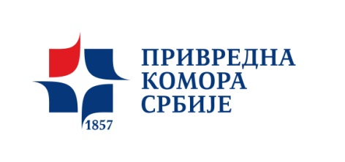

КОНФЕРЕНЦИЈА
„Новине које измене Закона о јавним набавкама доносе понуђачима“
Привредна комора Србије

2.септембар 2015. године
Београд, Ресавска 15, сала један, приземље

9:30 – 10:00 Регистрација учесника

10:00 – 10:30 Поздравно обраћање

Нермина Љубовић, директор Центра за привредни систем Привредне коморе Србије

др Предраг Јовановић, директор Управе за јавне набавке

10:30 – 12:00 Представљање решења измена и допуна Закона о јавним набавкама,
са посебним освртом на нова решења од значаја за понуђаче
(Милош Јовић и Младен Алемпијевић)

12:00 – 13:00 Питања и одговори

Модератор: мр Мирјана Ковачевић, директор Центра за едукацију Привредне коморе Србије

